**Sprintrapport**

**Sprint og informasjon om team**

**Team:** Vi er et team på fem personer som skal gjennomføre et prosjekt knyttet til å planlegge og lage en nettside for USNStart. Å planlegge innebærer å lage planer og dokumenter som hjelper oss med å holde order på tiden og hvor mye arbeid som gjenstår og hvor mye arbeid som er ferdig. Nettsiden vi skal lage innebærer å lage dynamisk og engasjerende nettside som skal rekruttere student entreprenører og profesjonelle.

Ingen på gruppen har tidligere erfaringer knyttet til å bruke sprints, men med sprintene vi har laget fikk vi endelig prøvd.

**Sprint nr:** 1

**Tidsrom:** 16.1.2024 – 26.1.2024

**Mål for sprinten:**

Målet for denne sprinten er å fordele ansvar på gruppemedlemmene og fordele arbeid knyttet til prosjektrapporten samt drive på med selvstendig arbeid knyttet til prosjektrapport, samtidig som vi samarbeider gjennom kommunikasjonskanalene våre.

**Hva vil det si å ha oppnådd målet til denne sprinten?:**

Denne sprinten sitt mål er å effektivt fordele ansvar og oppgaver til enhver person på gruppen samt jobbe effektivt med prosjektrapporten. For at dette målet skal oppnås er det viktig at gruppemedlemmene er dedikerte, disiplinerte og villige til å kommunisere med hverandre.

**Liste over mål:**

|  |  |  |  |
| --- | --- | --- | --- |
| Mål | Beskrivelse | Tidsbruk | Verdi for bruker |
| Fordele ansvar | Fordele ansvar knyttet til roller i prosjektet | 15 minutter | Lav |
| Fordele oppgaver | Fordele oppgaver knyttet til prosjektrapport | 30 minutter | Lav |
| Selvstendig arbeid | Jobbe selvstendig med prosjektrapporten | 5 timer per person | Lav |
| Selvrapport | Rapportere status på oppgaver som man har gjort | 10 minutter | Lav |

**Kanaban sprint 1**

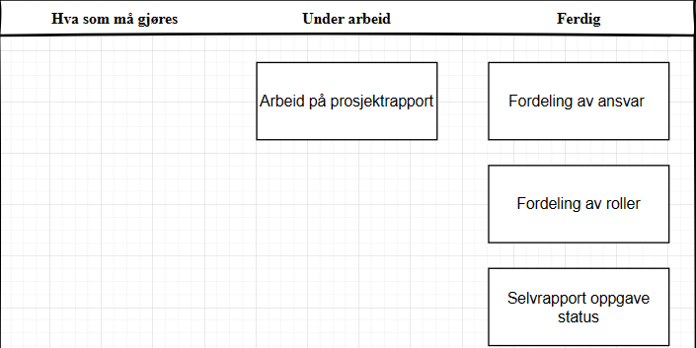

**Oppsummering av måloppnåelse**

|  |  |  |
| --- | --- | --- |
| Mål | Beskrivelse | Status |
| Mål 1 | Definere ansvar, grenser og  milipæl | Ferdig |
| Mål 2 | Fordele arbeid | Ferdig |
| Mål 3 | Selvrapport på status av  oppgaver | Ferdig |

**Diskusjon av måloppnåelse**

I denne sprinten var arbeidet og planleggingen vi gjorde sammen nokså enkel, det krevde ikke så mye innsats når det gjeldte fordeling av roller og ansvar, men egenarbeidet med prosjektrapporten krevde mye egeninnsats. Ut ifra arbeidet som hadde blitt gjort etter sprinten vil jeg si at effektiviteten til teammedlemmene kunne vært bedre, men det var bra nok. Alle målene ble oppnådd.

**Refleksjon over arbeid**

**Start med:**

Diskutere fremgangen til prosjektrapporten.

Planlegge arbeid knyttet til programmering.

Kommunisere mer via kommunikasjonsalternativer.

La en person ta rollen som prosjektleder.

**Slutt med:**

Komme for sent til møter.

Unødvendig bruk av tid knyttet til uproduktivitet.

Ikke rapportere status angående oppgaver til andre teammedlemmer.

**Fortsett med:**

Møter hver uke.

Bruk av prosjektlederrollen.

Lik fordeling av arbeid.

Bruk av sprinter.